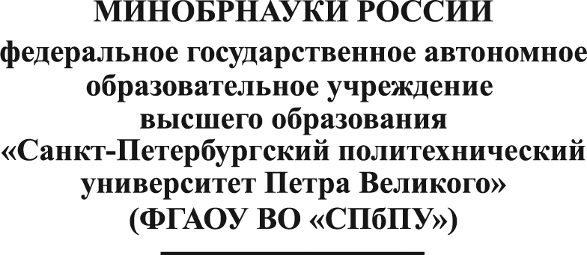  НАЗВАНИЕ СТРУКТУРНОГО ПОДРАЗДЕЛЕНИЯ  телефон  СЛУЖЕБНАЯ ЗАПИСКА | Ректору ФГАОУ ВО «СПбПУ»  А. И. Рудскому
__________________________ № _______________________

В соответствии с п. 2.2. Положения о социальной поддержке работников ФГАОУ ВО «СПбПУ» прошу оказать материальную помощь (Ф.И.О. работника, должность, подразделение) при увольнении в связи с выходом на пенсию по старости (дата увольнения).

Подпись руководителя подразделения
Дата

